**一．报表概要**

**定义**



**通过搜集、汇总、计算、统计数据来反映事物的面貌与发展规律**

**核心**

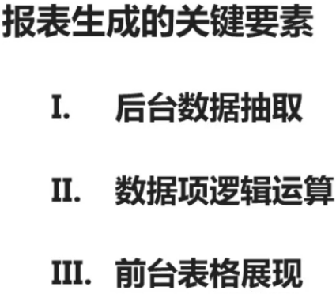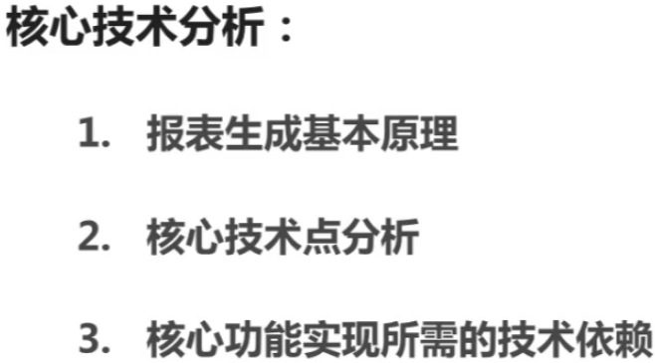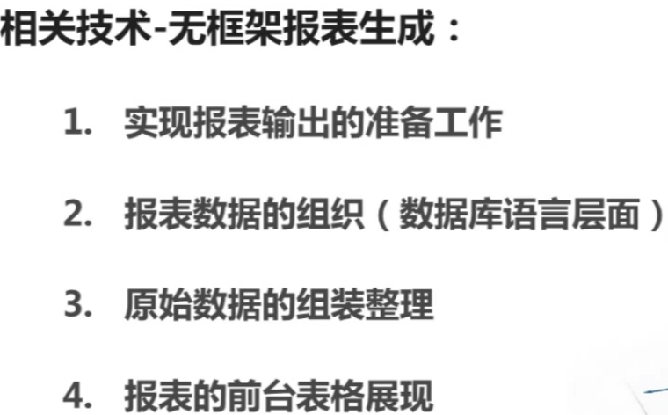

**重要性**

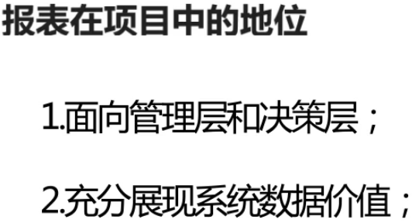

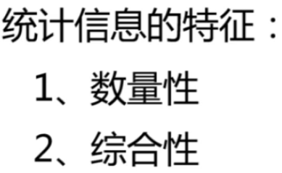

**二．相关技术**

**1.报表生成原理及核心技术点详解**

**类MVC三层架构**

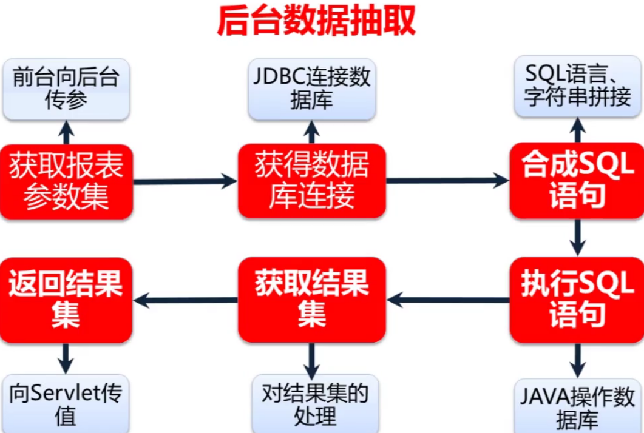

**集合、数组等容器对结果集的处理**

**------------------------------------------------------------------------**

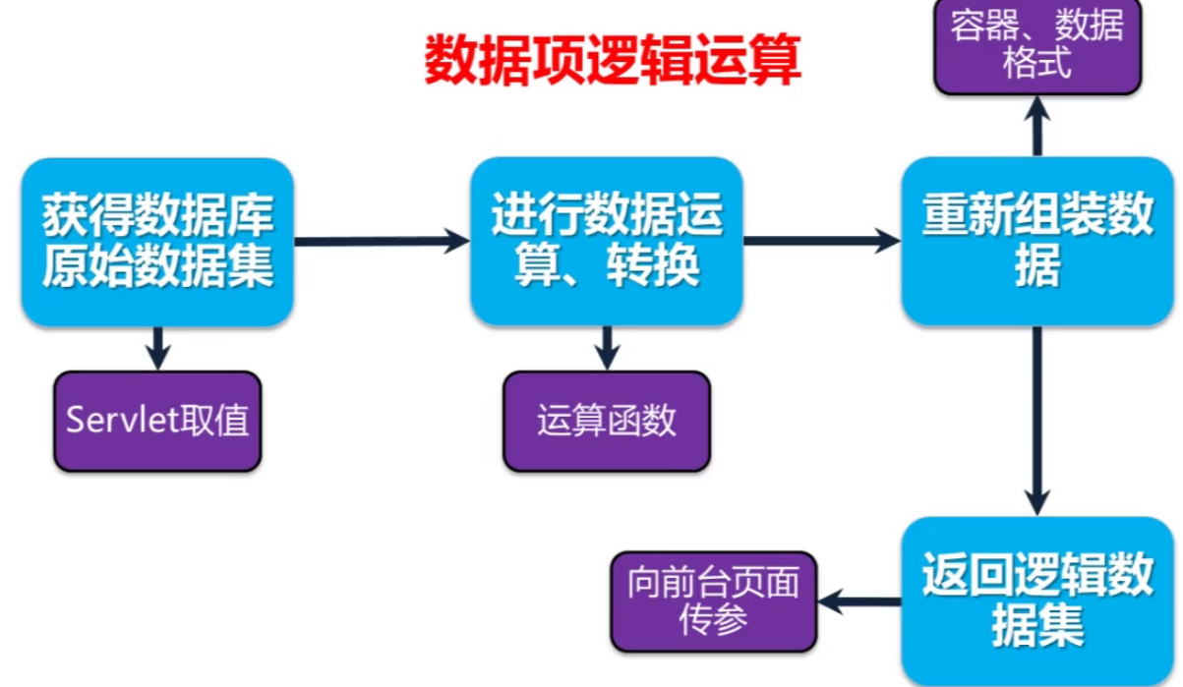

**数据库获得的原始数据要进行二次加工，重要的算法、相应的结果、取值都在该部分进行**

**-----------------------------------------------------------------------**

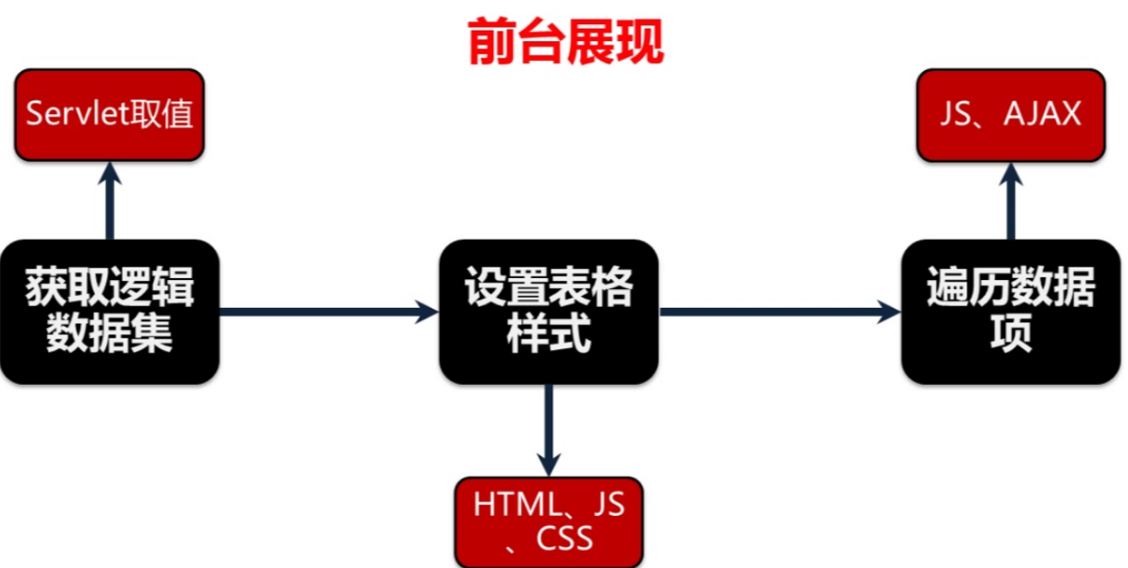**保证数据完整**